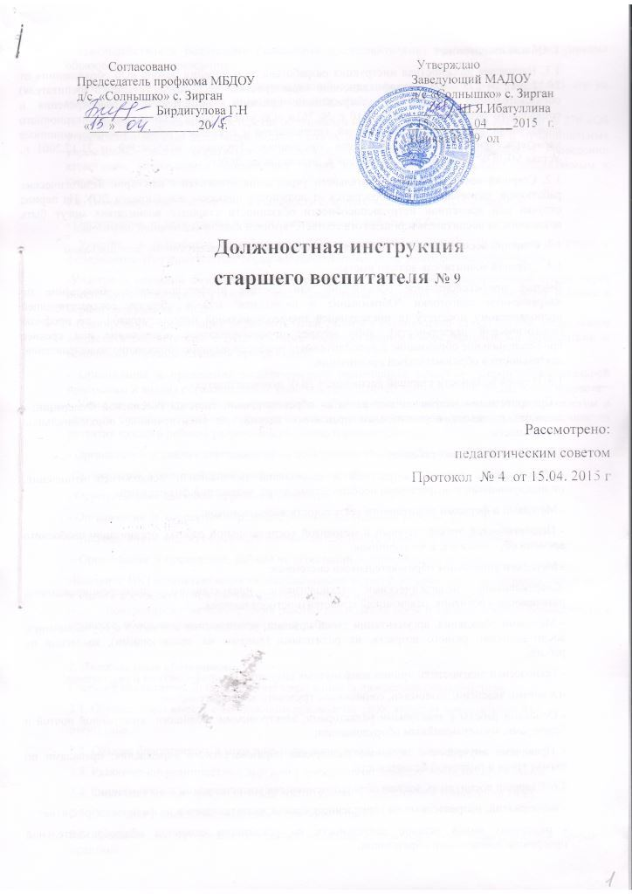
1. Общие положения
1.1. Настоящая должностная инструкция разработана на основании Закона «Об образовании» от 29.12.2012 № 273 – ФЗ, квалификационной характеристики воспитателя (старшего воспитателя) образовательного учреждения, утвержденной приказом Министерства здравоохранения и социального развития РФ от 26.08.10 г. № 761н «Об утверждении Единого квалификационного справочника должностей руководителей, специалистов и служащих, раздел "Квалификационные характеристики должностей работников образования», Трудового кодекса РФ от 21.12.2001 г., Устава МАДОУ Башкирский детский сад № 15 «Гузель» (далее ДОУ).
1.2. Старший воспитатель образовательного учреждения относится к категории педагогических работников, назначается и освобождается от должности приказом заведующего ДОУ. На период отпуска или временной нетрудоспособности обязанности старшего воспитателя могут быть возложены на воспитателя или педагога соответствующей квалификационной подготовки.
1.3. Старший воспитатель ДОУ подчиняется непосредственно заведующему детским садом.
1.4. Старший воспитатель должен иметь:
Высшее профессиональное образование или среднее профессиональное образование по направлениям подготовки "Образование и педагогика" или в области, соответствующей преподаваемому предмету (с последующей профессиональной переподготовкой по профилю педагогической деятельности), либо высшее профессиональное образование или среднее профессиональное образование и дополнительное профессиональное образование по направлению деятельности в образовательной организации.
1.5. В своей должности старший воспитатель ДОУ руководствуется:
- Приоритетными направлениями развития образовательной системы Российской Федерации; -законами и иными нормативными правовыми актами, регламентирующие образовательную деятельность;
- Конвенцией о правах ребенка;
- Педагогикой, детской, возрастной и социальной психологией; психологией отношений, индивидуальными и возрастными особенностями детей, возрастной физиологией.
- Методами и формами мониторинга деятельности воспитанников;
- Педагогической этикой; теорией и методикой воспитательной работы, организации свободного времени обучающихся, воспитанников;
- Методами управления образовательными системами;
-Современными педагогическими технологиями продуктивного, дифференцированного, развивающего обучения, реализацией компетентностного подхода;
- Методами убеждения, аргументации своей позиции, установления контактов с обучающимися, воспитанниками разного возраста, их родителями (лицами, их заменяющими), коллегами по работе;
- Технологией диагностики причин конфликтных ситуаций, их профилактики и разрешения;
-Основами экологии, экономики, социологии; трудового законодательства;
- Основами работы с текстовыми редакторами, электронными таблицами, электронной почтой и браузерами, мультимедийным оборудованием;
- Правилами внутреннего трудового распорядка образовательного учреждения; правилами по охране труда и пожарной безопасности.
1.6. Старший воспитатель должен обладать основными компетенциями в организации:
- мероприятий, направленных на укрепление здоровья воспитанников и их физическое развитие;
- различных видов детской деятельности по реализации основной общеобразовательной программы дошкольного образования;
- взаимодействия с родителями (законными представителями) воспитанников и работниками образовательного учреждения;
- методического обеспечения воспитательно-образовательного процесса и осуществлять его на основе информационно-коммуникативных технологий;
1.7. На основе приказа Министерства образования и науки РФ от 07 апреля 2014 года № 276 «Об утверждении порядка аттестации педагогических работников государственных и муниципальных учреждений» может обратиться в аттестационную комиссию с заявлением о проведении аттестации, установления соответствия уровня квалификации требованиям, предъявляемым к квалификационным категориям.
1.8. Основными направлениями деятельности старшего воспитателя ДОУ являются:
- Организация, корректировка и анализ методической работы ДОУ.
- Участие в разработке основной общеобразовательной программы ДОУ в соответствии с федеральным государственным образовательным стандартом дошкольного образования.
-Участие в создании безопасной и психологически комфортной образовательной среды через обеспечение безопасности жизни детей, поддержание эмоционального благополучия ребенка в период пребывания в ДОУ.
- Планирование реализации образовательной работы в группе детей раннего и/или дошкольного возраста в соответствии с федеральными государственными образовательными стандартами и основными образовательными программами.
- Организация и проведение педагогического мониторинга освоения детьми образовательной программы и анализ образовательной работы в группе детей раннего и/или дошкольного возраста.
- Участие в планировании и корректировке образовательных задач (совместно с психологом и другими специалистами) по результатам мониторинга с учетом индивидуальных особенностей развития каждого ребенка раннего и/или дошкольного возраста
- Организация и анализ деятельности по повышению квалификации воспитателей.
-Организация взаимодействия в работе специалистов.
- Осуществление контроля за работой педагогов.
- Организация и коррекция образовательно-воспитательной работы ДОУ.
- Наблюдение и анализ образовательно-воспитательного процесса (ежедневно).
- Организация и проведение работы по аттестации педагогических кадров.
-Владение ИКТ-компетентностями, необходимыми и достаточными для планирования, реализации и оценки образовательной работы с детьми раннего и дошкольного возраста
- Контролирование обеспечения режима соблюдения норм и правил техники безопасности в процессе образовательно-воспитательной работы.

2. Должностные обязанности
Старший воспитатель ДОУ выполняет следующие должностные обязанности:
2.1. Осуществляет вместе с заведующим руководство ДОУ, является заместителем в её
отсутствие.
2.2. Создает благоприятный морально-психологический климат в коллективе.
2.3. Развивает сотрудничество с другими учреждениями дополнительного образования.
2.4. Оказывает методическую помощь воспитателям в подготовке и проведении НОД.
2.5. Оказывает помощь воспитателям в самообразовании.
2.6. Знакомит на методических советах педагогов с достижениями педагогической теории и практики.
2.7. Анализирует состояние учебно-образовательной, предметно-развивающей среды и принимает конкретные меры по повышению эффективности методической работы;
2.8. Готовит и регулярно проводит:
- методические советы (1 раз в месяц),
- семинары различного уровня (внутренние, городские, республиканские)
- индивидуальные и групповые консультации
- выставки
- конкурсы
- готовит информационный и методический материал для педсоветов.
2.9. Организует работу творческой и рабочей группы.
2.10. Ведет карту учебно-педагогической и методической литературы.
2.11. Своевременно оформляет педагогическую документацию.
2.12. Следит за выполнением годового плана, решениями заседаний педсовета.
2.13. Осуществляет контроль над образовательным процессом.
2.14. Планирует и организует:
- методическую работу,
- инновационную деятельность,
- мероприятия в соответствии со спецификой дошкольного образования и внутренним регламентом ДОУ;
- непосредственно образовательную деятельность в соответствии с образовательной программой и регламентом образовательной услуги в тесном контакте с воспитателями и специалистами ДОУ на основе интеграционного взаимодействия при реализации образовательных областей;
- контроль оснащения развивающей среды группы;
- выставки детских работ;
- мероприятия с детьми в соответствии с годовым планом;
- контроль участия воспитателей и специалистов в семинарах, конкурсах различного уровня;
- контроль участия детей в конкурсах разного уровня;
2.15. Координирует:
- работу воспитателя и младшего воспитателя в рамках единого воспитательно-образовательного процесса в группе, соблюдение санитарно-гигиенического режима и основные режимные моменты жизнедеятельности детей.
- работу воспитателей и специалистов в рамках единого образовательного пространства;
2.16. Проходит медицинский осмотр строго по графику в нерабочее время.
2.17.Осваивает дополнительные профессиональные образовательные программы профессиональной подготовки или повышения квалификации не реже, чем каждые 3 года.
2.18. Содействует:
- повышению профессионального уровня через разные формы и виды деятельности;
- формированию общей культуры педагогов;
- решению профессиональных проблем, возникших у сотрудников в процессе трудовой деятельности;
2.19. Соблюдает:
- права и свободы воспитанников и сотрудников содержащиеся в Федеральном законе «Об образовании в Российской Федерации», Конвенции о правах ребенка в Трудовом законодательстве;
- правила и нормы охраны труда и противопожарной защиты, санитарно-гигиенические нормы и требования;
- трудовую дисциплину и Правила внутреннего трудового распорядка, должностную инструкцию;
2.20. Обеспечивает:
- охрану жизни и здоровья детей и сотрудников в период образовательного процесса;
- строгое выполнение установленного режима дня и расписания непосредственно организованной деятельности;
- выполнение требований заведующего, медсестры, связанных с педагогической работой и охраной жизни и здоровья детей.
3. Права
Старший воспитатель имеет право в пределах своей компетенции:
3.1. Проверять
- работу непосредственно подчиненных работников;
- присутствовать на проводимых ими занятиях и мероприятиях;
- давать обязательные для исполнения распоряжения непосредственно воспитателям ДОУ.
3.2. Вносить в необходимых случаях временные изменения в расписание занятий ДОУ,
отменять занятия, временно объединять группы для проведения совместных занятий;
3.3. Организовывать и проводить работу по осуществлению Порядка приёма на обучение по образовательным программам дошкольного образования.
3.4. Делегировать свои полномочия.
Старший воспитатель имеет следующие права:
3.5. Право свободы выбора и использования педагогически обоснованных форм, средств, методов обучения и воспитания;
3.6. Право на творческую инициативу, разработку и применение авторских программ и методов обучения и воспитания в пределах реализуемой образовательной программы, отдельного учебного предмета, курса, дисциплины (модуля);
3.7. Право на выбор учебников, учебных пособий, материалов и иных средств обучения и воспитания в соответствии с образовательной программой и в порядке, установленном законодательством об образовании;
3.8. Право на осуществление научной, научно-технической, творческой, исследовательской деятельности, участие в экспериментальной и международной деятельности, разработках и во внедрении инноваций;
3.9. Право на бесплатное пользование библиотеками и информационными ресурсами, а также доступ в порядке, установленном локальными нормативными актами организации, осуществляющей образовательную деятельность, к информационно-телекоммуникационным сетям и базам данных, учебным и методическим материалам, музейным фондам, материально-техническим средствам обеспечения образовательной деятельности, необходимым для качественного осуществления педагогической, научной или исследовательской деятельности в организациях, осуществляющих образовательную деятельность;
3.10. Право на участие в коллегиальных органах управления, в порядке, установленном уставом ДОУ;
3.11. Право на обращение в комиссию по урегулированию споров между участниками образовательных отношений;
3.12. Право на защиту профессиональной чести и достоинства, на справедливое и объективное расследование нарушения норм профессиональной этики педагогических работников.
3.13.Старший воспитатель имеет следующие трудовые права:
- право на сокращенную продолжительность рабочего времени;
- право на дополнительное профессиональное образование по профилю педагогической деятельности не реже чем один раз в три года;
- право на ежегодный основной удлиненный оплачиваемый отпуск, продолжительность которого определяется Правительством Российской Федерации;
- право на досрочное назначение трудовой пенсии по старости в порядке, установленном законодательством Российской Федерации;
4. Ответственность
4.1. За неисполнение или ненадлежащее исполнение без уважительных причин устава и правил внутреннего трудового распорядка ДОУ, иных локальных нормативных актов, законных распоряжений руководителя ДОУ, должностных обязанностей, установленных инструкцией, в том числе за неиспользование предоставленных прав, старший воспитатель несет дисциплинарную ответственность в порядке, определенном трудовым законодательством.
4.2. За применение, в том числе однократное, методов воспитания, связанных с физическим и (или) психическим насилием над личностью воспитанника, а также совершение иного аморального поступка старший воспитатель может быть освобожден от занимаемой должности в соответствии с трудовым законодательством и Законом РФ «Об образовании». Увольнение за данный поступок не является мерой дисциплинарной ответственности.
4.3. За нарушение правил пожарной безопасности, охраны труда, санитарно-гигиенических правил организации образовательно-воспитательного процесса старший воспитатель привлекается к административной ответственности в порядке и случаях, предусмотренных административным законодательством.
4.4. За виновное причинение ДОУ или участникам образовательного процесса ущерба в связи с исполнением (неисполнением) своих должностных обязанностей старший воспитатель несет материальную ответственность в порядке и пределах, установленных трудовым и (или) гражданским законодательством.
5. Взаимоотношения и связи по должности
5.1. Самостоятельно планирует свою работу. План работы утверждается заведующим ДОУ не позднее 5 дней с начала планируемого периода.
5.2. Представляет руководителю ДОУ отчет о своей деятельности объемом не менее 5 страниц в течении 10 дней по окончании планируемого периода.
5.3. Получает от заведующего ДОУ информацию нормативно-правового и организационно-методического характера, знакомится под расписку с соответствующими документами.
5.4. Визирует приказы руководителя ДОУ по вопросам организации воспитательного
процесса.
5.5. Систематически обменивается информацией по вопросам, входящим в его компетенцию, с администрацией и педагогическими работниками ДОУ.
Инструкцию разработала: _________________А.М.Байсарова (заведующий МАДОУ)
С инструкцией ознакомлена:
Ф.И.О. Дата\ подпись______________________________________________

Дата | Ф.И.О. | Подпись

